Klub mladih KLOOZ donosi novi program za 2017/2018. godinu.
Pogledajte plan aktivnosti za razdoblje od 01.10.2017. do 30.09.2018.
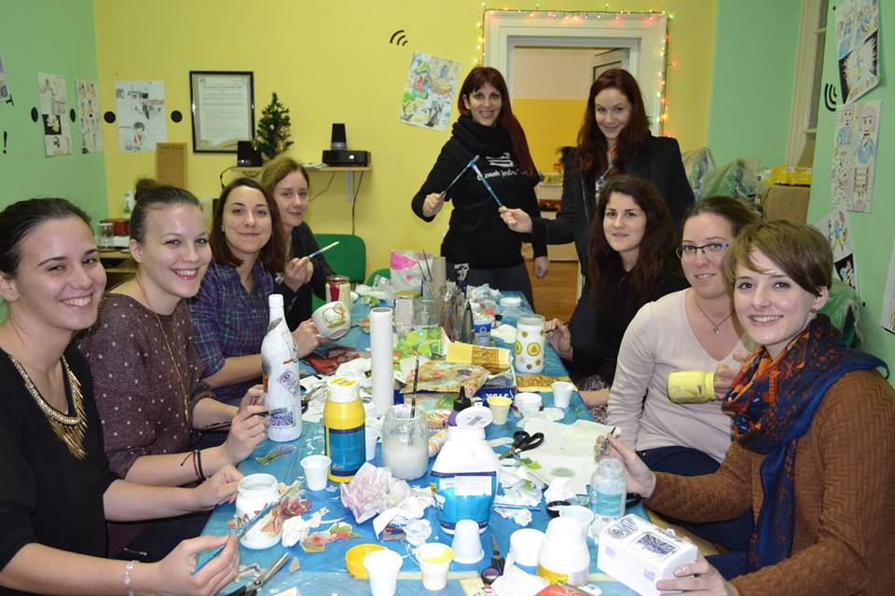

Vodič po Zadru za studente
Studenti će se upozati s kulturnom i povijesnom baštinom grada Zadra kao i lakšem snalaženju u zadarskoj svakodnevnici.
Obilježavanje europske kampanje "Time to Move": Predavanje o studiranju u Kini
Informiranje mladih o kineskoj kulturi, načinima studiranja i studentskom životu u Kini.
Predstavljanje Odjela za podršku žrtvama i svjedocima Županijskog suda u Zadru
Informiranje mladih o radu Odjela, pravima žrtava kaznenih djela uz priliku volontiranja na Odjelu.
Radionica beatbox-a i koncert
Mladi će biti upoznati sa novim umjetničkim izričajem te potaknuti na kreativno i glazbeno stvaralaštvo.
Radionica komunikacijskih vještina
Razvijanje vještina timskog rada, uspostavljanje kvalitetnijeg komunikacijskog procesa, efikasnija obrada informacija.
Putopisno predavanje: Sjedinjene Američke Države
Upoznavanje s američkom kulturom i društvom kroz putopis filmske kritičarke i aktivistkinje.
Radionica izrade stripa
Poticanje mladih na kreativno izražavanje i stvaralaštvo putem strip umjetnosti.

"Zdravo bez glutena" by Helena Jakoliš
Informiranje mladih o bezglutenskoj prehrani te poticanje na zdraviju stil života.
"Online" učenje: Coursera
Upoznavanje mladih sa "online" alatima besplatnog učenja kojim mogu unaprijediti svoje vještine i razviti znanja u različitim područjima interesa.
Radionice za kritičko mišljenje "Filozofska šetnja"
Razvijanje kritičkog mišljenja i tolerancije, prihvaćanje različitosti kod djece i mladih.
"Travel cafe": Helsinki i Talin
Upoznavanje mladih s finskom i estonskom kulturom i društvom te poticanje na mobilnost.
Svjetski dan borbe protiv AIDS-a
Informiranje mladih o prevenciji AIDS-a, gdje se obratiti za pomoć te načinima besplatnog i anonimnog testiranja na HIV.
Kreativna radionica "quilling-a"
Poticanje mladih na kreativno izražavanje i stvaralaštvo putem vještine "quilling-a"
Tečaj ruskog jezika
Usvajanje jezičnih vještina i kompetencija ruskog jezika uz upoznavanje ruske kulture i društva.
Pub kviz
Poticanje mladih na neformalno druženje i organizirano provođenje slobodnog vremena putem pub kviza znanja.
Edukacija za osnivanje udruge
Informiranje mladih o osnivanju, registraciji i poslovanju udruge u cilju poticanja na aktivizam, poduzetnost i samozapošljavanje.
Radionica blog novinarstva
Upoznavanje mladih s fazama od pokretanja bloga, pisanja i prilagođavanja zamisli blog-formatu do određivanja i usavršavanja vlastitog stila.
Radionica urbanog vrtlarstva
Razvijanje ekološke osviještenosti mladih, stjecanje znanja o načinu recikliranja "upcycling" metodom te razvijanje kreativnosti i prakitčna primjena u svakodnevnici.
"BookCrossing" piknik
Obilježavanje međunarodnog dana "BookCrossing" pokreta prigodnim piknikom razmjene knjiga u cilju poticanja mladih na čitanje.

Europski dan informiranja mladih: "Živa knjižnica"
Informiranje i poticanje mladih na uključivanje u programe međunarodne mobilnosti u svrhu stručnog usavršavanja, studiranja, volontiranja i zapošljavanja.
Dan poduzetništva mladih: "Crowdfunding"
Upoznavanje mladih s konceptom "crowdfundinga", kampanjom te primjerom prve ženske zadružne pivovare u Zadru i Hrvatskoj kao primjer dobre prakse.
Obilježavanje manifestacije "Hrvatska volontira"
Poticanje mladih na volontiranje i aktivno sudjelovanje u zajednici te na međugeneracijsku solidarnost.
Radionica "Ples kao antistres"
Razvijanje kreativnog izričaja kroz ples i pokret, upoznavanje vlastitog tijela te kreativnih načina rješavanja stresa i metoda relaksacije.
Radionica izrade prirodne kozmetike
Usvajanje osnova izrade prirodne kozmetike te poticanje vođenja brige za vlastito zdravlje.
Večeri društvenih igara
Poticanje mladih na neformalno druženje i organizirano provođenje slobodnog vremena.
"BookCrossing" kutak
Poticanje mladih na čitanje i razmjenu knjiga.

*aktivnosti se provode u sklopu projekta kluba mladih KLOOZ Udruge CINAZ odobrenog od Ministarstva za demografiju, obitelj, mlade i socijalnu politiku RH.

